ESCAPEROOM Sint-Maarten
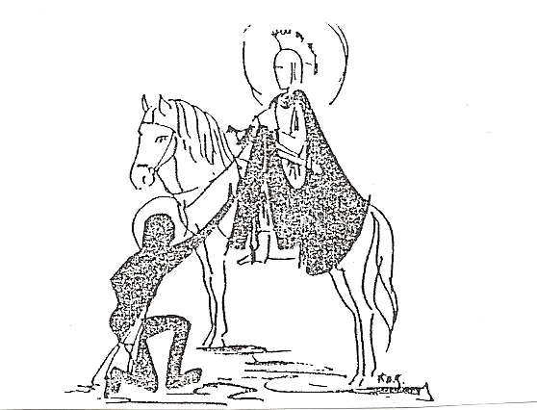
- Met begeleiding van een leerkracht in de escaperoomklas om hulplijnen in te schakelen/controleren
- Per groepje van 5 leerlingen

Inkleding: oude affiches Sint-Maarten en Sint-Maartenhappening, oude vlaggen SMI, …
Kadertjes Haïti ter afleiding
Timer: de leerlingen hebben 15 minuten om de escaperoom tot een goed einde te brengen – te projecteren via beamer
Centraal 4 tafeltjes tegen elkaar waar de leerlingen kunnen op werken, met enkele kladbladen en enkele stylo’s.
Hulpmiddelen: boek “100 jaar SMI”, … (slechts te gebruiken na het lukken van een opdracht)
Ingesproken PPT op smartschool ter inleiding.
Opdrachten:
- Welke nationaliteit had de vader van Sint-Maarten en hij zelf bij zijn geboorte?
Hulplijn1: als de leerlingen samen 50 x gepompt hebben, krijgen ze een omslag met daarin de volgende letters (N/I/E/M/O/R) om in de juiste volgorde te leggen.
Hulplijn2: als dit niet lukt binnen de 2 minuten kunnen ze een deel van de volgorde der letters krijgen (1ste en laatste) na het zingen van een Sint-liedje.

Om de eindcode te kraken zullen ze 5 van deze letters nodig hebben, de i niet.

- In welke uithoek van het Romeinse Rijk is Martinus opgegroeid? (naam van het EU-land) (9 letters, waarvan 2 een IJ vormen) (Hongarije)
Hulplijn1: als de leerlingen samen 50 x op een been gesprongen hebben, krijgen ze een omslag met daarin de vlag van het land in puzzelstukken geknipt.
Hulplijn 2: als de leerlingen als ruiter op paard 10 x van de vensters naar de muur gestapt zijn, krijgen ze een blinde kaart van Europa met de beginletter in het desbetreffende land.

Om de eindcode te kunnen kraken zullen ze terug 5 letters nodig hebben (niet de H/G/IJ)

- Op welke datum (dag en maand) wordt de begrafenis van Sint-Maarten herdacht? (11 nov.)
Wat wordt er op die dag nog herdacht? (wapenstilstand, einde WO I)
Tip1: als de leerlingen samen een constructie/piramide maken waardoor ze samen slechts 3 voeten op de grond hebben staan, krijgen ze een foto van het Engels oorlogskerkhof Tyne Cot
Tip2: als elke leerling een tongtwister (de sint stopt het snoepgoed snel in zijn zak) 5 x correct heeft nagezegd krijgen ze een rebus: tekening wapens + tekening pil p = t + tekening hand h = st
Om de eindcode te kraken zullen ze de eerste en de derde laatste letter van de maand nodig hebben

- In welke eeuw is Sint-Maarten geboren? (4de eeuw)
Tip 1: als de leerlingen een cryptische omschrijving goed volgen (“In Haïti kan je een tip vinden” = verwijzing naar de kadertjes Haïti die op de vensterbanken staan) vinden ze achter een kader een blinde kaart van België met daarop een pijl naar Verviers en een foto van de stad (atlas kan vrij gebruikt worden zonder bijkomende opdracht)
Tip 2: als één van de leerlingen er in slaagt om rond de centrale tafeltjes te stappen met het boek op zijn/haar hoofd mogen ze gedurende 1 (of 2) minuut het boek “100 jaar SMI” raadplegen

Om de eindcode te kunnen kraken moeten de leerlingen met het cijfer 4 nog 3 berekeningen maken die hen leiden naar de 3 laatste letters: (l/c/s)
4 x 4 + 18 + 2 : 3 = ..
4³ : 8 – (3+2) = ..
4 x 40 : 8 – 1 = ..

- Om de eindcode te kunnen kraken krijgen de leerlingen een raster waarin ze de letters op de juiste plaats moeten leggen om zo een zin met 3 woorden (horizontaal) te vormen. Als hulpmiddel krijgen ze nog 9 beschrijvingen van termen ivm Sint-Maarten die hen vertikaal kunnen helpen om die spreuk te vormen.
Hulplijn 1: raster eventueel na opdracht
Hulplijn 2: boek “125 jaar Smi” te gebruiken met cryptische tip “het einde is in zicht”

1 |  | 2 |  | . |  | . |  | 5 | 6 |  | 7 |  |  | 8 |  | 9 | 10
 |  |  |  | . |  | .
. |  | . |  | . |  | . |  |  |  |  | .
. |  | . |  | . |  | . |  |  | . |  | . |  |  | . |  | .
. | . | . |  | . | . | . | . | . | . |  | . | . | . | . | . | . | .
. |  | . |  |  |  | . |  | . | . |  | . |  |  | . |  | . | .
. |  |  |  |  |  | . |  | . | . |  | . |  |  | . |  | . | .
. |  |  |  |  |  | . |  | . | . |  |  |  |  | . |  | . | .
 |  |  |  |  |  |  |  |  | . |  |  |  |  |  |  | . | .
 |  |  |  |  |  |  |  |  |  |  |  |  |  |  |  | . | .
 |  |  |  |  |  |  |  |  |  |  |  |  |  |  |  | .
 |  |  |  | 3 |  | 4

1 belangrijkste voorwerp uit de legende van Sint-Maarten
2 titel die duidelijk maakt dat Martinus een heilige was
3 hoofddeksel van Martinus als bisschop
4 laatste job van Martinus
5 attribuut van Martinus als bisschop
6 nationaliteit van Martinus als kind
7 de specialiteit van Sint-Maarten
8 de stad aan de Loire waar Martinus bisschop was
9 de tegenspeler van Sint-Maarten in zijn legende
10 belangrijkste voorwerp uit de legende van Sint-Maarten

1 |  | 2 |  | m |  | b |  | 5 | 6 |  | 7 |  |  | 8 |  | 9 | 10
 |  |  |  | ij |  | i
m |  | s |  | t |  | s |  |  |  |  | d
a |  | i |  | e |  | s |  |  | r |  | e |  |  | t |  | b
N | O | N |  | R | E | C | U | S | O |  | L | A | B | O | R | E | M
t |  | t |  |  |  | h |  | t | m |  | e |  |  | u |  | d | a
e |  |  |  |  |  | o |  | a | e |  | n |  |  | r |  | e | n
l |  |  |  |  |  | p |  | f | i |  |  |  |  | s |  | l | t
 |  |  |  |  |  |  |  |  | n |  |  |  |  |  |  | a | e
 |  |  |  |  |  |  |  |  |  |  |  |  |  |  |  | a | l
 |  |  |  |  |  |  |  |  |  |  |  |  |  |  |  | r
 |  |  |  | 3 |  | 4

Opdracht 1: hulplijn 1
M
O
R
E
i
N

Opdracht 1: hulplijn 2

R |  |  |  |  | N

Opdracht 2: hulplijn 1

Opdracht 2: hulplijn 2

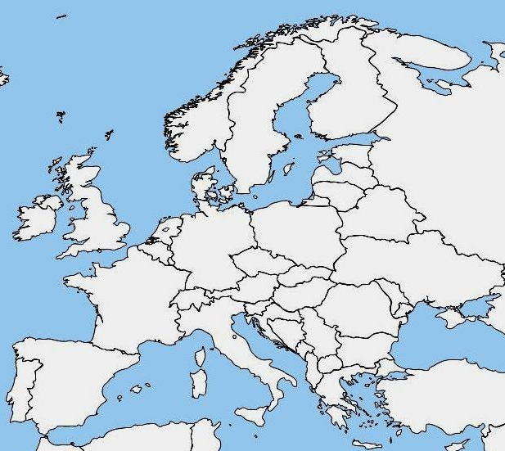

Opdracht 3: hulplijn 1
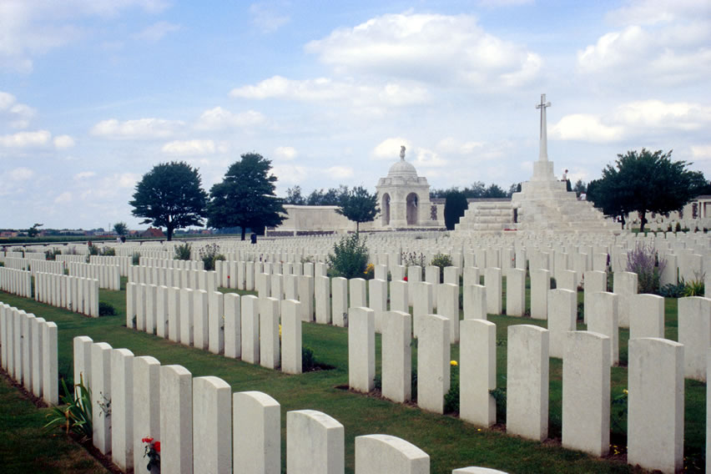

Opdracht 3: hulplijn 2 rebus

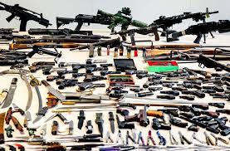
+
+
P = t

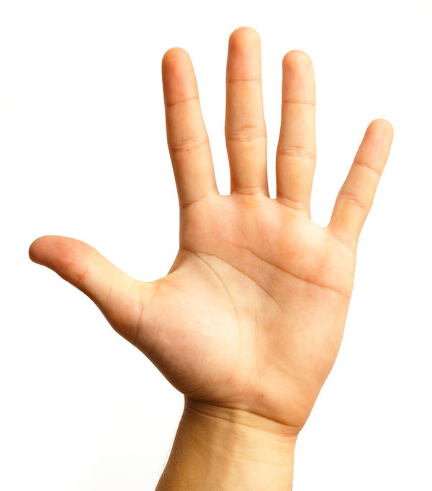
H = st

Opdracht 4: hulplijn 1

In deze Belgische stad zit een tip.

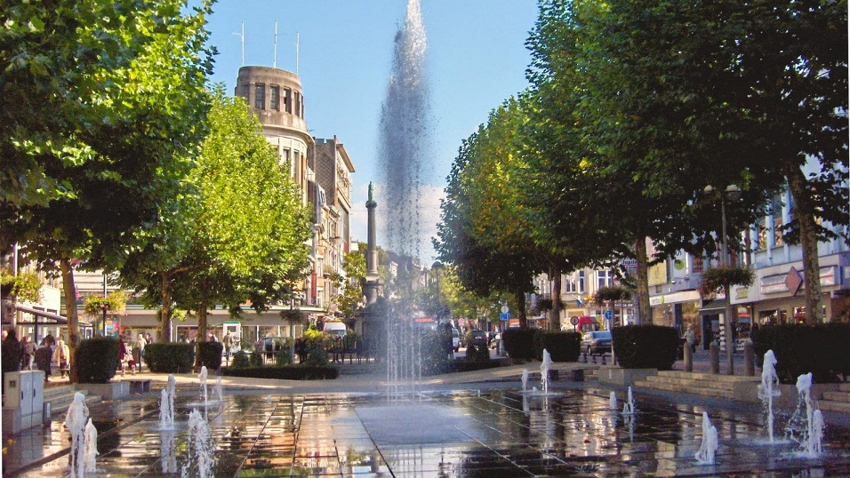
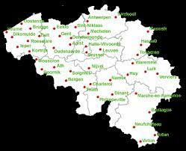

Cryptisch: tele4s

